NOME: ___________________________________ DATA: _____ / _____/ ______
ESCOLA: _________________________________________ ANO/TURMA________
DISCIPLINA/EIXO: LÍNGUA PORTUGUESA
QUESTÃO 01 – MARIA HELENA
Habilidade: reconhecer diferentes tipos de letras
MARQUE X NA ALTERNATIVA ONDE ESTIVER ESCRITO AS MESMAS PALAVRAS DO QUADRO ABAIXO.
BATATA – GIRAFA

- Baleia - geladeira

- Batata e girafa

(C) Barata - Girafa
QUESTÃO 02 – ESCOLA MÁRIO DE ASSIS
Habilidade: fazer a leitura e relacionar a imagem.
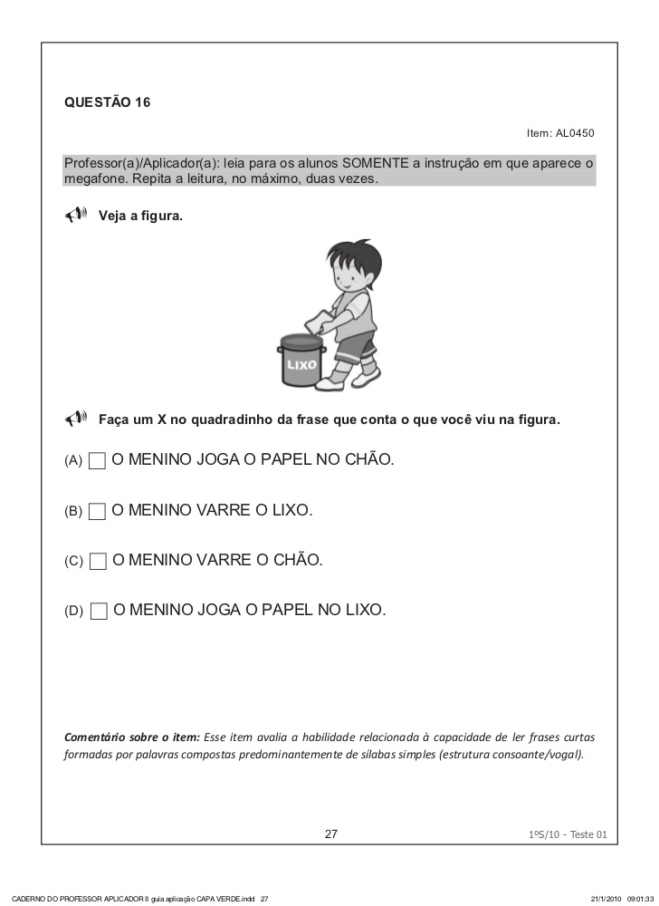

QUESTÃO 03 – ESCOLA RACHEL DE AGUIAR

OBSERVE A IMAGEM E ASSINALE A FRASE REFERENTE.

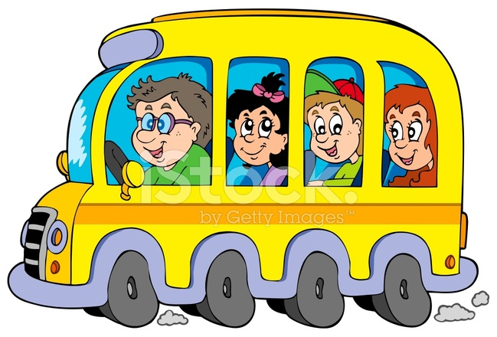

- AS CRIANÇAS FORAM PASSEAR DE TREM.
- AS CRIANÇAS FORAM PASSEAR DE CARRO.
- AS CRIANÇAS FORAM PASSEAR DE ÔNIBUS.
- AS CRIANÇAS FORAM PASSEAR DE AVIÃO.

QUESTÃO 04 – LAURO VICENTE
Habilidades: Registrar por escrita o nome das figuras.Refletir sobre a escrita.
Observe a estante e escreva o nome dos brinquedos.
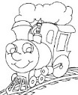

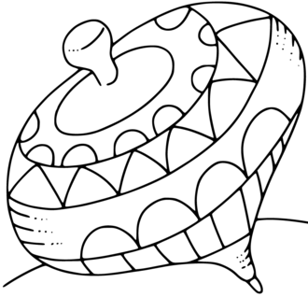
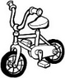
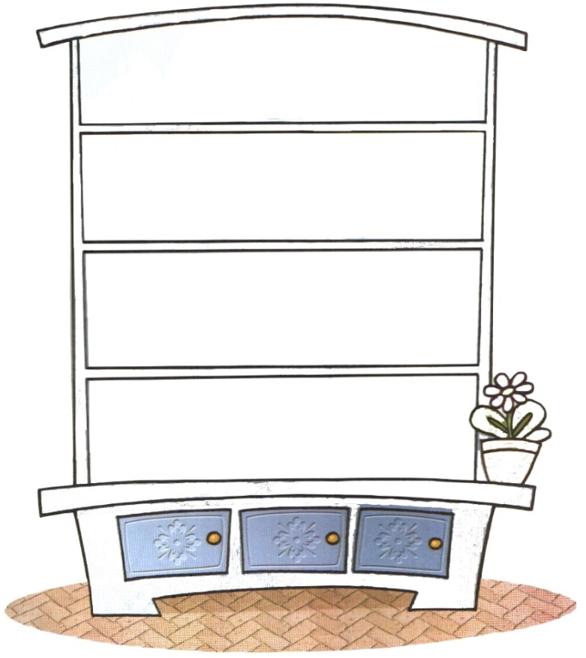
QUESTÃO 05 –ESCOLA FRANCISCO DE ASSIS
H – ler e interpretar características do gênero textual texto informativo
OUÇA A LEITURA:
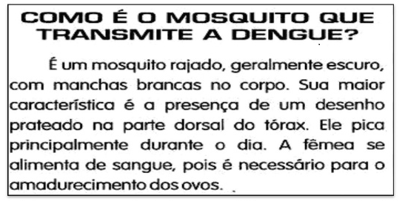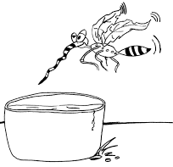
QUAL O PERÍODO EM QUE O MOSQUITO DA DENGUE ATACA? ASSINALE COM X A RESPOSTA CORRETA.

- DURANTE A NOITE

- DURANTE O DIA

- DURANTE O SONO

NOME: ___________________________________ DATA: _____ / _____/ ______
ESCOLA: _________________________________________ ANO/TURMA________
DISCIPLINA/EIXO: MATEMÁTICA
QUESTÃO 01 – ESCOLA RACHEL DE AGUIAR
Veja os dias de sábados no calendário.
H – Mensurar o tempo: dia, hora, semanas.
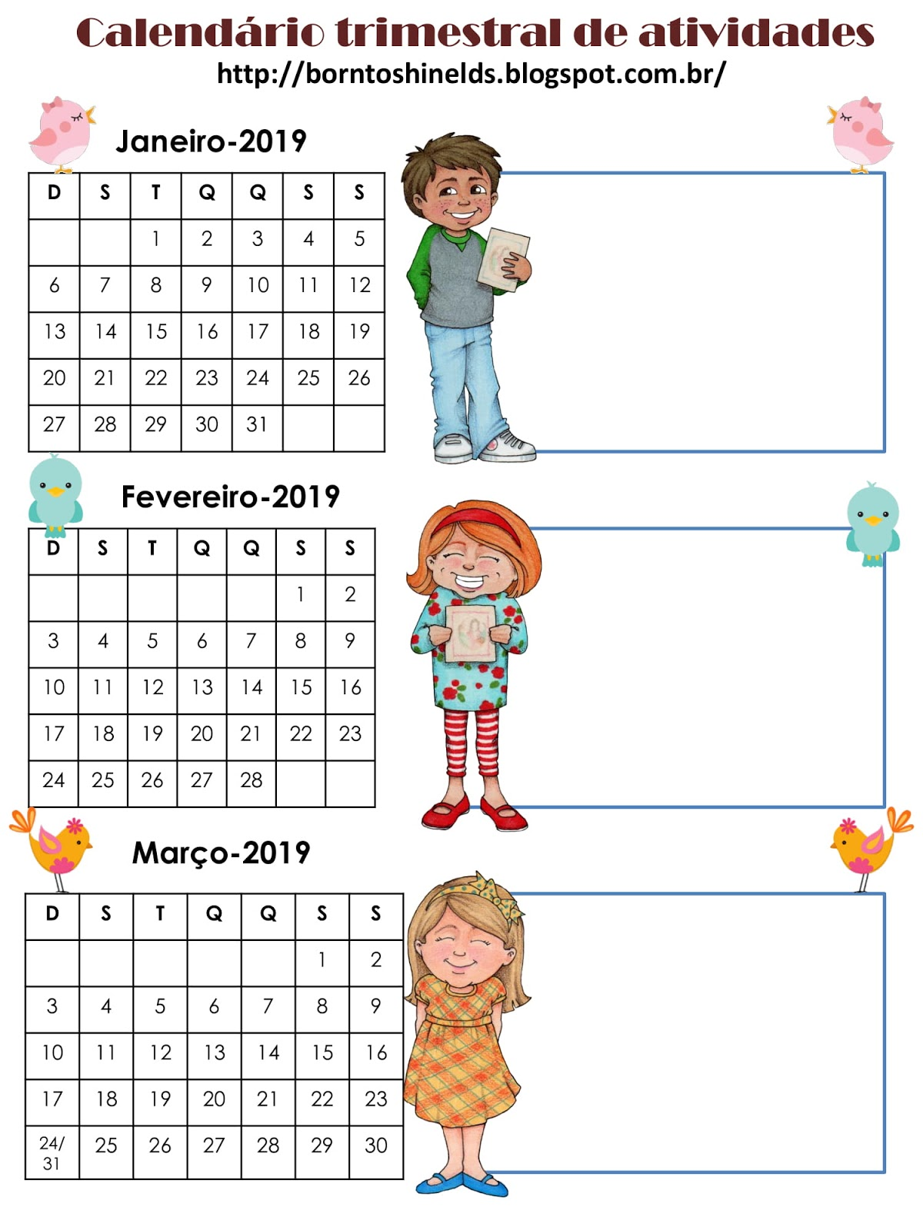
Faça um X no quadradinho que mostra quantos sábados este mês tem.
(A) 7
(B) 5
(C) 4
(D) 3

QUESTÃO 02 – ESCOLA MARIA HELENA
HABILIDADE: COMPARAR E ORDENAR QUANTIDADES PELA CONTAGEM
FAÇA X NO QUADRADO DA GALINHA QUE TEM MAIS PINTINHOS
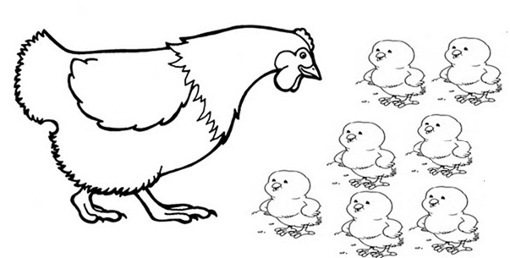
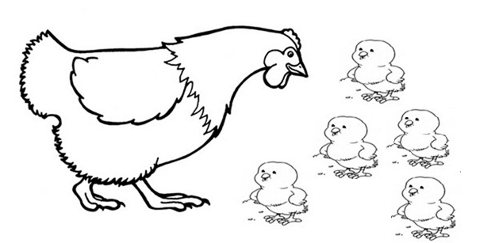
(B)
(A)

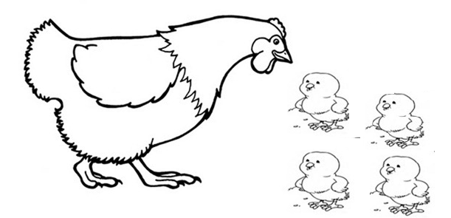
(C)

QUESTÃO 03 – ESCOLA MÁRIO DE ASSIS
Habilidade: Identificar sólidos que rolam.

ASSINALE O SÓLIDO GEOMÉTRICO QUE TEM A CARACTERISTICA DE ROLAR.
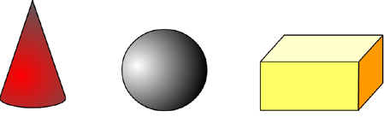
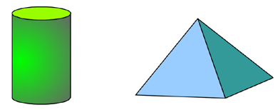

A B C D E

- A, C, E
- B, C, E
- A, B, D
- C, D, E

QUESTÃO O4 – ESCOLA FRANCISCO DE ASSIS
H - realizar estimativas para cálculos simples
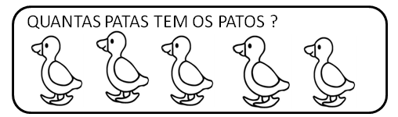

4 | 8 | 6 | 2

QUESTÃO 05 – ESCOLA LAURO VICENTE
Habilidades: Identificar e representar a localização das figuras geométricas na malha.
Observe a malha quadriculada e localize as figuras geométricas seguindo as coordenadas.

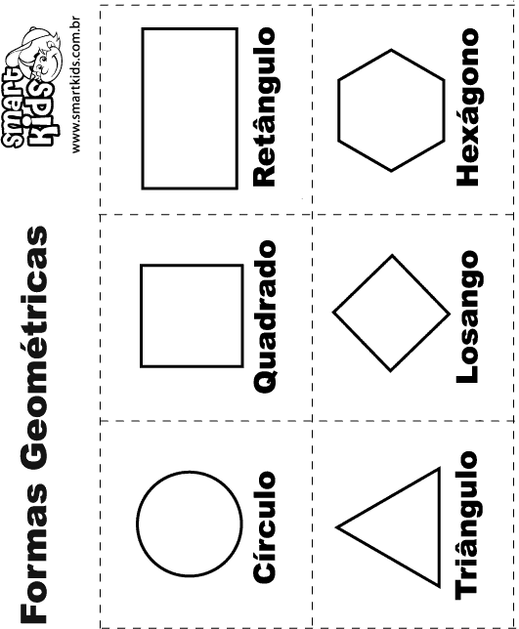
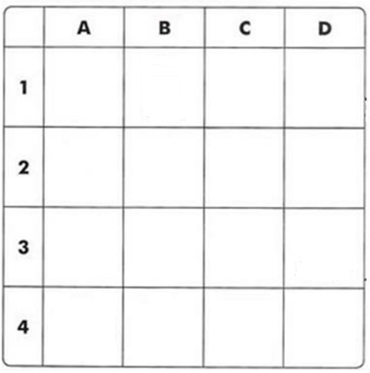
Quadrado: (________,________)
Retângulo: (________,________)
Círculo: (________,________)
Triângulo:(________,________)

NOME: ___________________________________ DATA: _____ / _____/ ______
ESCOLA: _________________________________________ ANO/TURMA________
DISCIPLINA/EIXO: CIÊNCIAS
QUESTÃO 01 – ESCOLA MÁRIO DE ASSIS
Habilidade: desenvolver autonomia com relação ao cuidado com o corpo e sua higiene.

CUIDAR DA HIGIENE DO CORPO É UM HÁBITO DIÁRIO, IMPORTANTE PARA GARANTIR A SAÚDE DO CORPO. MARQUE COM UM X A RESPOSTA CORRETA. É UM HÁBITO DE HIGIENE...

A) JOGAR LIXO NO CHÃO.
B) BRIGAR
C) ESCOVAR OS DENTES
C) COMER OS ALIMENTOS SEM LAVAR

QUESTÃO 02 – ESCOLA MARIA HELENA

Habilidade: identificar partes das plantas

ASSINALE A ALTERNATIVA CORRETA QUE INDICA A PARTE DA PLANTA QUE ESTÁ CIRCULADA:

(A) FOLHA

(B) CAULE

(C) RAIZ
QUESTÃO 03 – ESCOLA RACHEL DE AGUIAR
H - Reconhecer as diferentes necessidades básicas do ser humano, como cuidado e proteção, ao longo da vida.

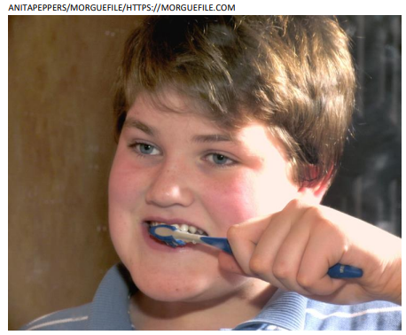
1) OBSERVE A IMAGEM A SEGUIR. A IMAGEM MOSTRA UM HÁBITO DE HIGIENE QUE DEVEMOS TER TODOS OS DIAS PARA EVITAR CÁRIES. QUAL É ESSE HÁBITO?
a) PENTEAR O CABELO.
b) TOMAR BANHO.
c) ESCOVAR OS DENTES.
d) TROCAR DE ROUPAS.

QUESTÃO 04 – ESCOLA LAURO VICENTE
Habilidade: Identificar os animais domésticos.
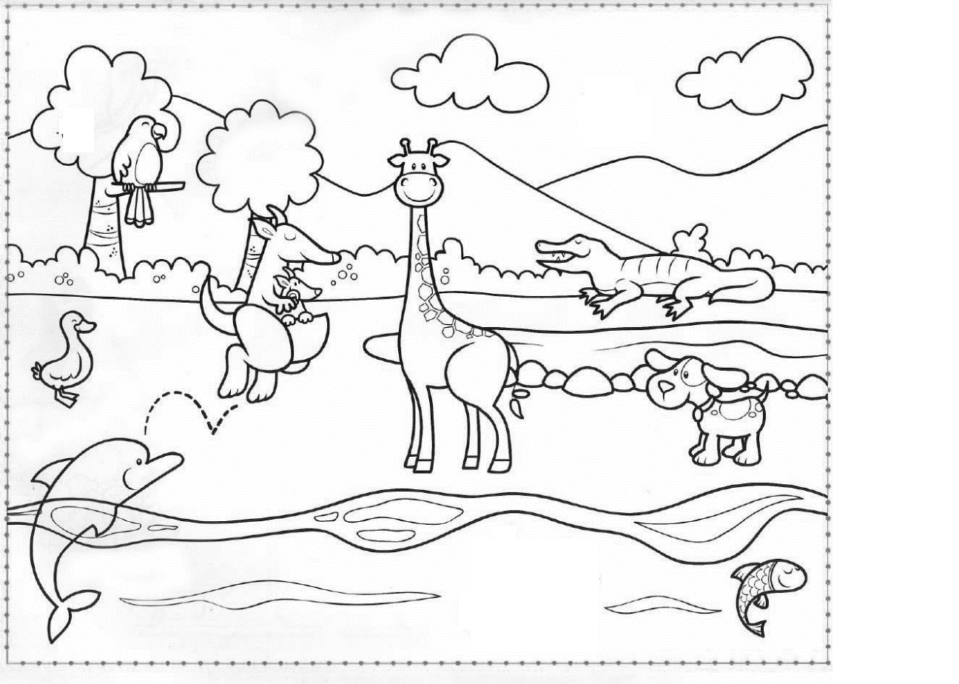
Observe a imagem e escreva somente os nomes de animais domésticos.
_____________________________
_____________________________
_____________________________
_____________________________
_____________________________
_____________________________
_____________________________
_____________________________
_____________________________
_____________________________

QUESTÃO 05 – ESCOLA FRANCISCO DE ASSIS
H – identificar os órgãos dos sentidos
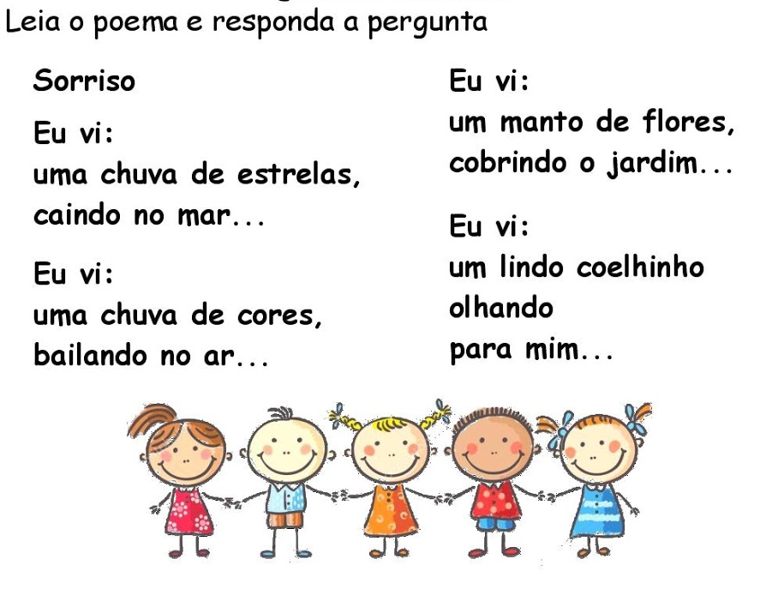

OS ÓRGÃOS DOS SENTIDOS SÃO:
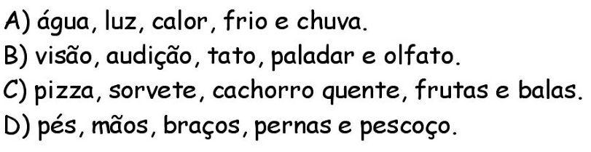

NOME: ___________________________________ DATA: _____ / _____/ ______
ESCOLA: _________________________________________ ANO/TURMA________
DISCIPLINA/EIXO: HISTÓRIA E GEOGRAFIA
QUESTÃO 01 – ESCOLA RACHEL DE AGUIAR
H - Diferenciar a marcação do tempo no calendário da marcação do tempo do relógio.

1) OBSERVE A IMAGEM ABAIXO. A IMAGEM MOSTRA UM OBJETO QUE AJUDA A ORGANIZAR AS ATIVIDADES DIÁRIAS. SUA FUNÇÃO É MARCAR O TEMPO EM:
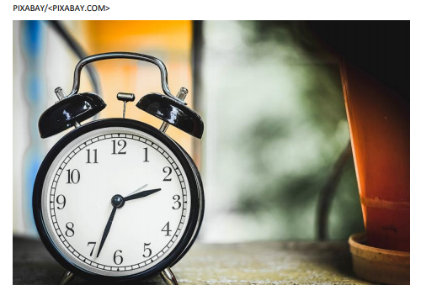
a) DIAS E MESES.
b) NOITES E TARDES.
c) HORAS E MINUTOS.
d) ANOS E BIMESTRES.​
QUESTÃO 02 – ESCOLA MÁRIO DE ASSIS
Habilidade: identificar os cômodos da casa.

ASSINALE A ALTERNATIVA QUE CORRESPONDE AOS CÔMODOS DE UMA CASA:

- QUARTO, SALA, COZINHA
- APARTAMENTO, BANHEIRO, QUINTAL
- SALA, PRÉDIO, COZINHA
- CASA, QUARTO, BANHEIRO

QUESTÃO 03 – ESCOLA MARIA HELENA
Habilidade: reconhecer meios de transporte.
ASSINALE O MEIO DE TRANSPORTE TERRESTRE
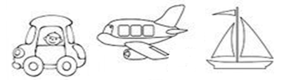
(A) AVIÃO

(b) CARRO

(C) BARCO

QUESTÃO 04 – ESCOLA LAURO VICENTE
Habilidade: Identificar medidas de tempo
Observe a imagem e responda as questões:
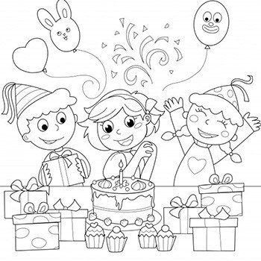
Que tipo de festa a imagem representa?
( ) CARNAVAL
( ) ANIVERSÁRIO

QUESTÃO 05 – ESCOLA FRANCISCO DE ASSIS
